Отчёт по практической работе №2.2
Тема: Настройка веток и CI/CD pipeline (GitHub Actions)

Ссылка на проект: https://github.com/malvincoder/nightsky

Цель работы
Настроить инфраструктуру проекта: создать ветку dev, настроить автоматическую проверку кода через GitHub Actions (pipeline), создать новую ветку от dev, внести изменения и создать Pull Request с автоматическим запуском pipeline.

Ход выполнения работы
Шаг 1. Создание ветки dev в локальном репозитории
В терминале Git Bash я перешла в папку проекта и выполнила команды:
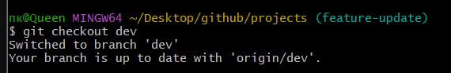
Шаг 2. Отправка ветки dev на удалённый репозиторий
Я выполнила команду:
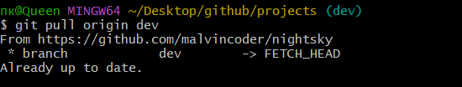

Шаг 3. Настройка GitHub Actions (CI/CD pipeline)
На вкладке Actions репозитория я создала файл .github/workflows/test.yml со следующим содержимым:
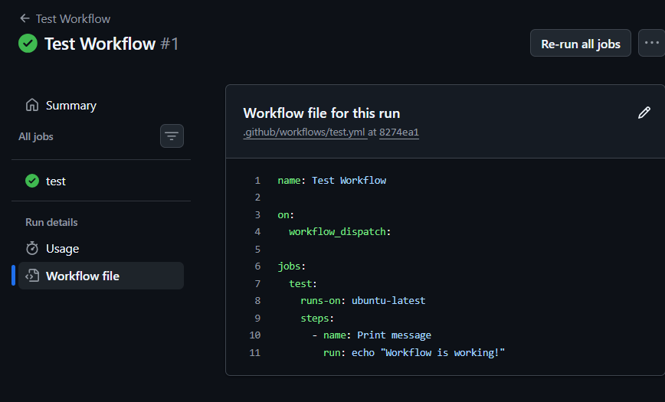
Шаг 4. Создание новой ветки от ветки dev
В терминале я создала новую ветку feature-update:
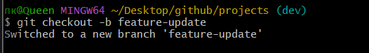
Шаг 5. Внесение изменений в новую ветку и отправка на GitHub
Я создала файл src/hello.py с содержимым b и затем выполнила команды :
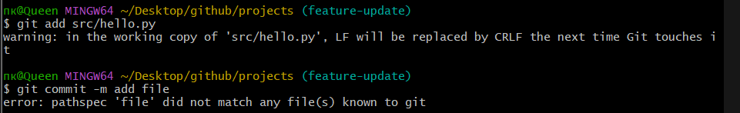

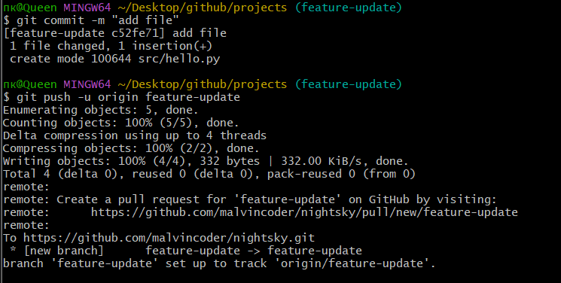

Шаг 6. Создание Pull Request в ветку dev
На GitHub я перешла в раздел Pull requests и создала новый PR:
base: dev
compare: feature-updatе
После этого нажала Create pull request.
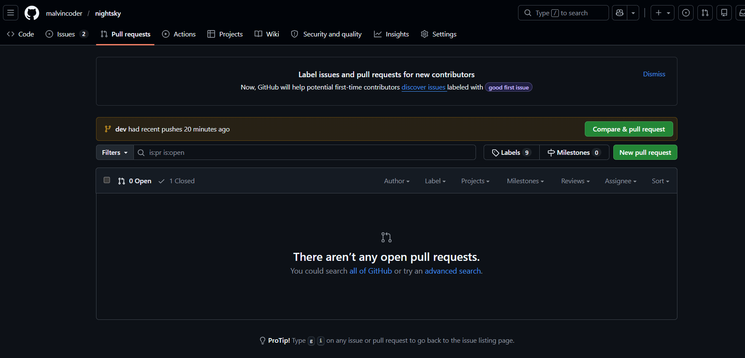
Шаг 7. Проверка запуска pipeline
Я перешла на вкладку Actions и запустила workflow Test Workflow вручную.
Pipeline выполнился успешно со статусом Success.
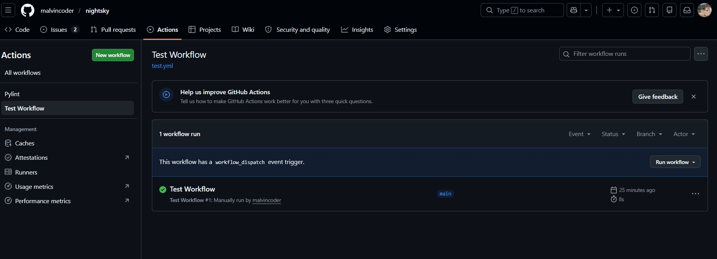
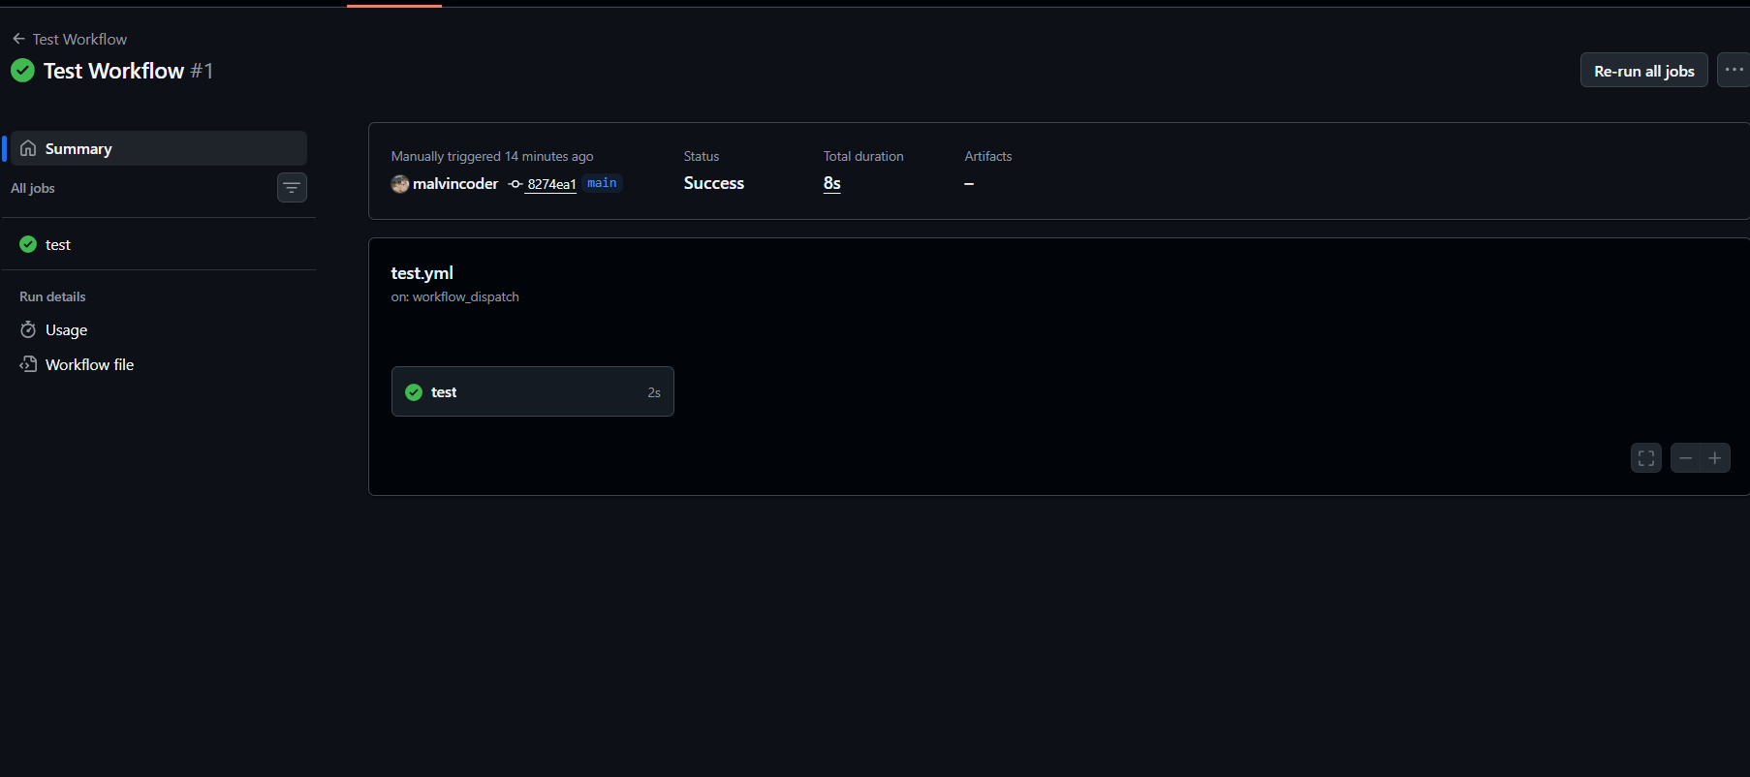
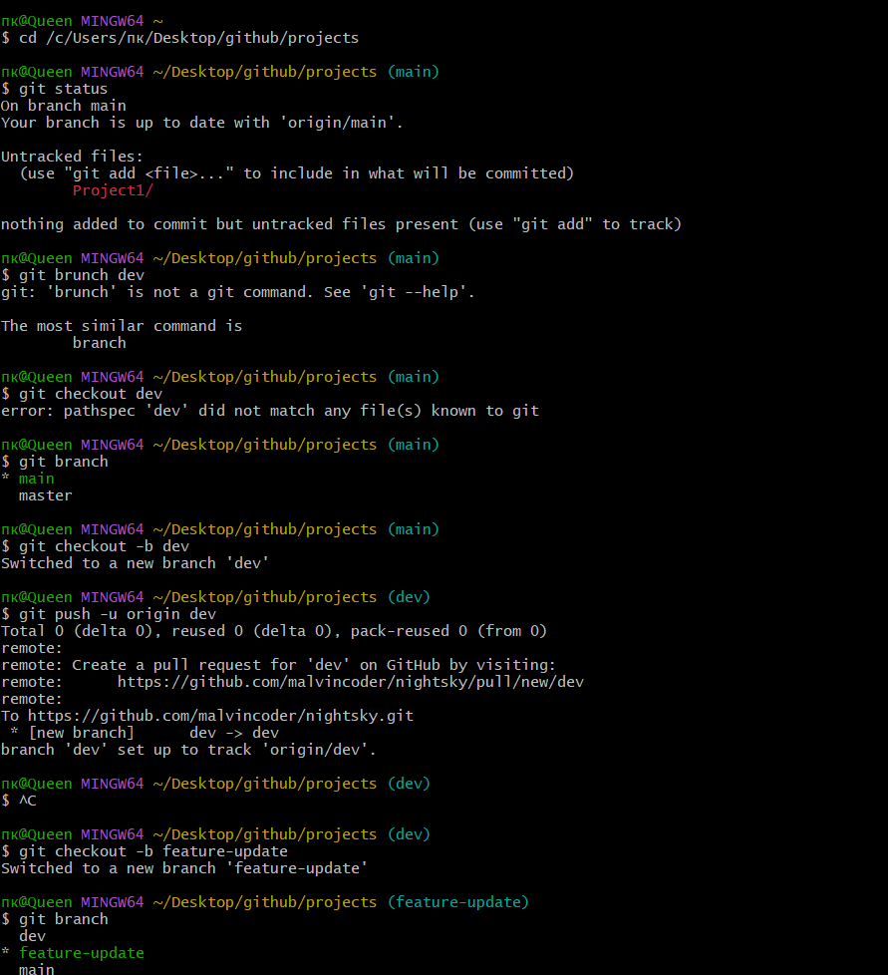
Терминал полностью

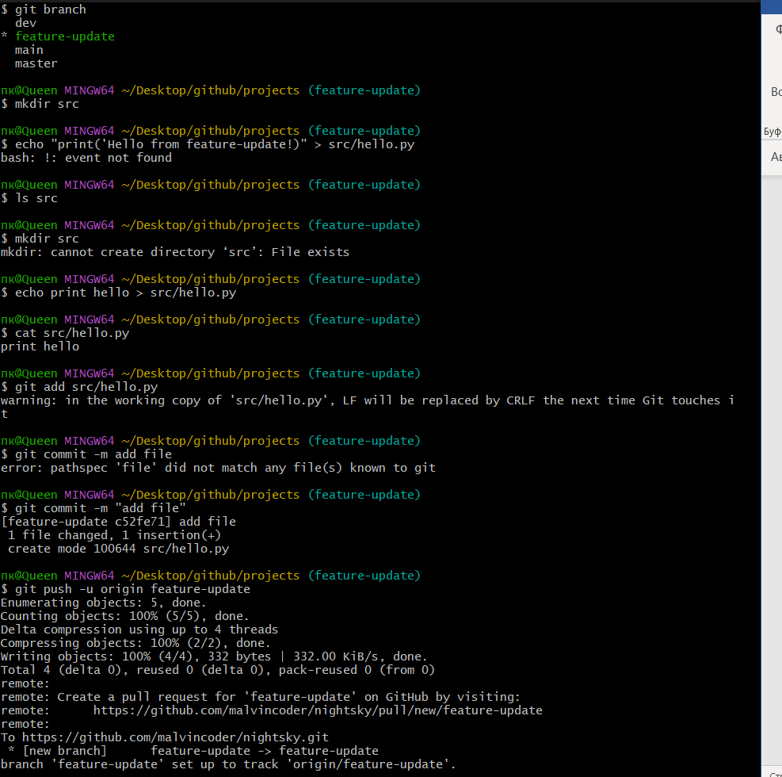
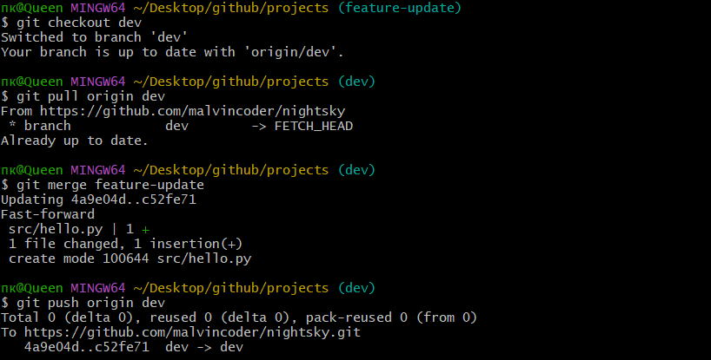
Вывод
В ходе практической работы я научилась:
- Создавать и переключаться между ветками Git
- Отправлять новые ветки на удалённый репозиторий
- Настраивать GitHub Actions для автоматической проверки кода
- Создавать Pull Request и отслеживать запуск pipeline
Полученные навыки необходимы для организации командной разработки с использованием CI/CD.

